ПРОГРАММА КАНДИДАТА В ДЕПУТАТЫ ЗЕЛЬВЕНСКОГО РАЙОННОГО СОВЕТА ДЕПУТАТОВ ПО ЖЕЛЕЗНОДОРОЖНОМУ ИЗБИРАТЕЛЬНОМУ ОКРУГУ № 18
(городской поселок Зельва в границах улиц: Вишневая, Гагарина (дома №№ 9, 10, 11), Долгополичская, Железнодорожная, Зои Космодемьянской, Михайлова, Мостовская, переулки: Зои Космодемьянской, Михайлова, 1-й Мостовский, 2-й Мостовский)
КОПОТЯ СЕРГЕЯ МИХАЙЛОВИЧА

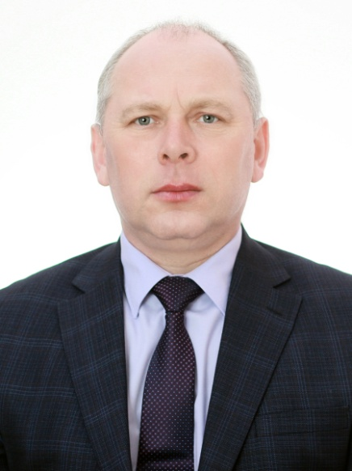 | Копоть Сергей Михайлович, 26 октября 1973 года рождения, начальник Зельвенского района электрических сетей филиала Волковысские электрические сети Гродненского республиканского унитарного предприятия электроэнергетики «Гродноэнерго», проживает в г.п. Зельва, беспартийный, выдвинут сбором подписей избирателей.

Уважаемые избиратели!
Главным приоритетом для меня будет внимательное отношение к людям, их нуждам и запросам, своевременная и действенная реакция на их обращения.
Искренне считаю, что депутат в своей работе должен опираться на позицию избирателей, решать проблемы избирательного округа.
Поэтому я буду ставить и решать конкретные задачи:
- оказание реальной помощи в решении социально-бытовых проблем избирателей;
- регулярно встречаться со своими избирателями, изучать их запросы, нужды и стараться оказывать содействие в их разрешении;
- особое внимание пожилым людям, повышение качества жизни инвалидов и пенсионеров, гарантированное бесплатное их медицинское обследование и обслуживание;
- обеспечение общественного спокойствия и безопасности как нормы жизни;
- внимание к вопросам развития культуры и спорта;
-регулярное информирование о работе органов местного самоуправления через проведение сходов граждан, встреч с избирателями;
- активно работать с предложениями избирателей, содействовать развитию социальной инфраструктуры и благоустройства микрорайона;
- содействовать в проведении реконструкции и благоустройства улицы Зои Космодемьянской;
- оказывать помощь средней школе №3 г.п. Зельва в разрешении возникающих вопросов;
- выполнить реконструкцию линии электропередачи в г.п.Зельва с электроосвещением пешеходной дорожки к Комплексу Боевой Славы и территории городского пляжа;
- улучшение качества электроснабжения жителей г.п.Зельва и района.

Убежден, что вместе мы сделаем всё, чтобы наша родная Зельвеншина продолжала динамично развиваться и процветать на благо человека.
Будущее делаем Мы, и Нам решать каким оно будет!

